Комунальна установа» Центр професійного розвитку педагогічних працівників Вінницької міської ради»

Літні пришкільні оздоровчі табори.
Ігри, розваги для дітей молодшого шкільного віку

Автор-укладач - К. Маліцька, консультант

Вінниця, 2023

Пам’ятка для дорослих – вожатих

1. Стань переможцем- грайся, співай, смійся разом із дітьми
2.Повертайся в дитинство, щоби краще зрозуміти і пізнати дітей.
3. Будь із дітьми разом, поряд і трохи попереду.
4. Знай: нудне життя дітей буває тільки у нудного дорослого.
5.Оточи усіх дітей любов’ю, довірою.
6. Права на гнів ти не маєш, бо всі ми родом із дитинства.
7. Пам’ятай про свою візитівку кожного дня- щира тепла посмішка.
8. Не кричи на дитину, не давай зауваження в грубій і відкритій формі, бо посієш образу, відчай, недовіру.
9.Почуй дитину і займи позицію добра.
10.Добрий – це не той, хто вміє робити добрі справи, а той, хто не здатний на зло.

ПАМ’ЯТАЙТЕ!
Діти не поважають повчань, настанов, «проповідей», моралізаторства та інших вербальних впливів, позбавлених підґрунття.

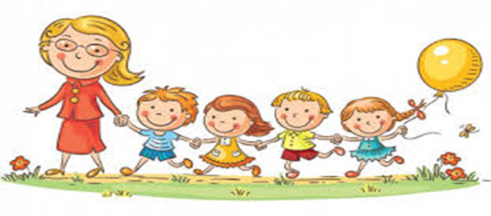

Гра «Сміх – відгадка для всіх» 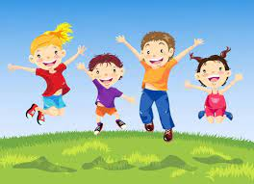
Вікова категорія – діти 8-10 років
Обладнання – картки із словами: «тихо», «голосно», «хитро», «заразливо», «зловісно», «нещиро», « щиро».
Освітні цілі- навчити дітей культури сміху; розпізнавати сміх за демонстраціями команд; обирати варіанти сміху за життєвими ситуаціями.
Хід гри
І Вступне слово вожатого/вихователя.
Учасникам гри пропонується подумати над питаннями
Що таке сміх? Про що може нас повідомити сміх? Чи можна розпізнати людину за її сміхом ?Як правильно сміятися ?
У випадку неготовності дати відповіді на всі питання, вчитель на власний розсуд питання може розділити на два етапи: І – на початок гри, ІІ – на кінець гри, наприклад, який сміх корисний, коли сміх недоречний, чи завжди сміх може викликати або зіпсувати гарні, товариські стосунки, про кого кажуть : «він/ вона насмішкува -тий/та .
ІІ Кожен учасник гри витягує картку- опис. За цими картками діти об’єднуються в групи, домовляються про демонстрацію описаного сміху, обирають того , хто продемонструє цей сміх перед іншими групами, а потім група сміється разом, демонструючи сміх певного стилю, вказаний на картці
ІІІ. Підсумок гри. Рефлексія.
Учасники обговорюють , оцінюють отриману інформацію для себе, для загону.
Вожатий/та пропонує різні життєві ситуації, за яких сміх може бути доречним

ДЕНЬ/ГОДИНА « ТВОРЧОСТІ» в таборі/загоні
Згідно план-сітки в таборі визначені тематичні дні, години.Творчість у формі гри для дітей – невичерпне поле фантазії, можливостей розбурхати уяву, продемонструвати свої таланти.
Вікова категорія – діти 1-4 класів
Освітні цілі- навчити дітей демонструвати свої таланти, творчу фантазію, можливості; досягати позитивних емоцій; сформувати почуття колективізму, товариськості.
Обладнання: картини із текстами дитячих віршів, картинки із зображенням предметів, тварин, тексти - плутанинки для кошика.
Тематику, завдання конкурсу обирають таким чином, щоб до дітей не пристали прізвиська через комічні дії.
Конкурси оцінює учнівське журі - всі діти гучними оплесками.
Кількість конкурсів визначається вашою фантазією і можливостями, кількістю учасників (загону) і відведеним на гру часом.Статичні ігри тривають не більше 1 години. Тому їх можна проводити після ситого обіду, щоб не погіршити самопочуття дітей.
В цей день у загоні можна провести ігри , якіц не потребуватимуть значних матеріальних ресурсів.
ГРА «Неймовірний світ звуків»
Вікова категорія – діти 8-10 років
Обладнання – картки з написами :« двері», « чайник»; «транспорт» ; «вентилятор», »котлета»; «лижник».
ХІД ГРИ
І.Ведучий пропонує дітям витягнути картку, на якій надрукова/написано: « двері», « чайник»; «транспорт» ; «вентилятор», »котлета»; « лижник».
Карток має бути порівно, щоб утворити рівноцінні групи.
Уявіть та інсценізуйте нам ситуації:
Кожній команді- учасниці потрібно показати звуками, мімікою, жестами:
- скрип дверей ;
- чайник, що кипить;
- транспорт, що заводять; 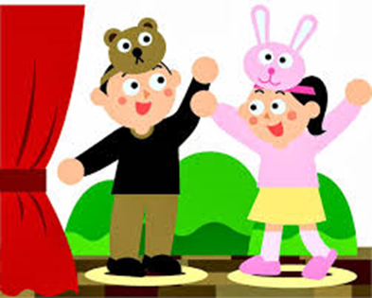
- вентилятор;
- як смажиться котлета;
- як лижник іде по снігу ;
Команди оцінюють виступи оплесками. А на кінець пробують всі разом повторити задані звуки, утворивши незвичайний шумовий оркестр.

ГРА «Пісенька для всіх »
Вікова категорія – діти-7-8 років
Обладнання-кольорові жетони, запис фонограма мелодії чи повного виконання пісні « Жили у бабусі..)
ХІД ГРИ
І Ведучий( вожатий/та) пропонує пригадати дитячу пісеньку, наприклад,
« Жили у бабусі 2 веселих гусі». Всі разом виконують.
ІІ Далі діти об’єднуються в групи за жетонами (кожного порівно) 4-ох кольорів ( жовтий-осінь, зелений-весна, червоний – літо, синій або голубий- зима).На розсуд вчителя діти просто обирають кольори так , щоб у кожного
був один жетон. Ведучий пропонує кожній групі спробувати відтворити пісню мовою тварин: І- прогавкати; ІІ - пронявкати; ІІІ- промукати; ІV -проквоктати.
ІІІ Ведучий пропонує всім групам об’єднатися і відтворити завдання своєї групи. Диригентом може бути - ведучий .Фінальне виконання пісні.
Супер батл « Усвіті казки»
І Розминка
Ведучий.Увага працює «Бюро знахідок» !
- Кому з літературних героїв належать ці речі?Кожна команда отримує по 3 питання.
Величезна хутряна парасоля (Робінзону Крузо)
Старе розбите корито (старій)
Старий пошарпаний буквар (Буратіно)
Святкова велика гарна лялька (Козетту)
Килим-літак (Алладину).
Маленька горошина (принцесу)
(за кожену правильну відповідь команди отримують по 1 балу).

ІІ етап «Покажи казку»
«Казка про Рапунцель на новий лад»
Дійові особи: Принц, Кінь, Принцеса, Башта, Метелик – Чарівник, Квіти
Ведучий/ ведуча читає казку, а команди одночасно представляють інсценізацію (спонтанно). Перемагає найбільш згуртована і артистична команда.
Жив-був Царевич. Був він великий, сильний, любив воювати і постійно махав мечем, навіть якщо поруч нікого не було.
У Царевича був Кінь. Кінь часто щипав траву, бив копитом і голосно іржав.
Вирішив царевич одружитися і почав шукати наречену, заглядав за землі, виглядав наречену.
Коневі ідея не сподобалася. він брикався, упирався, і від весілля відмовляв Принца (може і неправдоподібно, але деколи так обіграють!).
Нарешті Принц вмовив Коня , і поїхали вони.
Приїхали і бачать - стоїть далеко Вежа, гойдається. А у вежі прекрасна Принцеса, ручкою Принцу махає, кличе його до себе.
І тільки зібрався Принц під'їхав до вежі, як з'явився Метелик. Летить, крильцями махає, до квіточок моргає. Та був це не Метелик, а злий Чарівник, який хотів одружитися із Рапунцель.
Розпочали вони двобій : Принц за Метеликом ганяє, а той підлітає і все язика показує.
Кінь же стоїть в сторонці, ірже і копитами фицає. Дивилася на все це Рапунцель, не стрималася, скочила сама із Вежі і схопила в обійми Метелика так міцно, що той попросився, щоб його відпустили.
Рапунцель його відпустила і той полетів.
Принц схопив Рапунцель і хотів посадити на Коня.Та Коню ця ідея не сподобалася. Кінь вдарив копитом об землю, голосно заржав, Вежа захиталася і впала. Кінь злякався, заржав і втік.
Принц і Рапунцель зітхнули і стали піднімати вежу, бо треба ж десь жити.
Вежа підвелася і всі разом взялися за руки і пішли танцювати. Кінь повернувся до них і теж став брикати. І лише Метелик сидів осторонь і гірко плакав.
ІІІ « Телеграми-телеграми»
Ведучий .На весілля не всі зібралися, бо у них були причини. Хто ж прислав ці телеграми?

1. «Приїхати не зможу, бо тато не зробив мені човник і весельце» (Івасик –Телесик)
2. «Дуже хотілося б потрапити до Вас та соромлюся своєї гидкої зовнішності»
(Гидке каченя).
3. «Не приїду, бо ніяк не можу знайти свого золотого ключика» (Буратіно)
4. «Терміново викликали лікувати звірів у Африку. Не встигну повернутись» (Айболить)
5. «Дуже засмучена. Мишка розбила яєчко, прийти не зможу» (Курочка Ряба).
6. «З'їв семеро козенят. Болить живіт». (Вовк.)
7. «Від дідуся втік, від бабусі втік, а лисичка відпускати не хоче». (Колобок)
8. «Затримуємося, бо чекаємо Мишку, щоб витягнути ріпку» (Дід і Баба)
9. « Викував коваль булаву.Йду шукати братів і сестричку»
( Котигорошко)
10.» Хазяї вигнали з дому, бо злодіїв проспав»
( Пес)
11.« Круть і Верть вередують. Затримуюсь, підмітаю двір»
(Півник)
12. « Сиджу на печі, в лісі. Рак мене хоче вкусити»
( Коза-дереза)

Гра « Літній кошик»
Вікова категорія – діти 6-10 років
Обладнання – картки із зашифрованими назвами ;
ИЛМААН, МРНСДІООА, СУРГА, ЛБІКАНУК, ИЯНВШ, ЛОЕІАБПХ АКІНМЬ, НЬОКПЕ, АМЯТ, БИРГИ, РАКО, КИЛВАР
Цілі гри - розвивати увагу, пам’ять, згуртованість; поглибити знання про літню пору року, рослинний світ,
Хід гри
Ведучий/ ведуча .Пропонує «зібрати» для компоту ягоди, а які - то слід розглянути в конверті зашифровані їх назви.

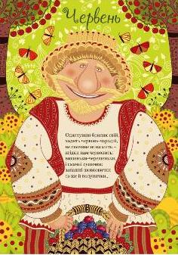

Гра « Веселий художник»
Вікова категорія – 6-10 років
Обладнання – 2 листки ватману, кольорові маркери.
Хід гри
Ведучий об’єднує дітей у 2 групи Команди отримують завдання : намалювати тваринку -котика, собачку, жирафа, коня, півника. За вибором ведучого це може бути і 2 тваринки, якщо в загоні більше 5-6 дітей. Діти почергово малюють тільки один елемент, наприклад, вушко, ніс, лапки, хвіст.
Коли малюнок завершено, діти називають назву тваринці, яка виходить на малюнку.

Міні- рухливі тетралізовані ігри
Гра « Йдуть фантазери»
Вікова категорія- діти 6-10 років
Освітні цілі :виховувати: спостережливість та витримку;
почуття команди, прихильне ставлення до друзів;
розвивати емоційну чутливість дітей,
творчий підхід, чемність та толерантність , спритність.
Хід гри
Після активної рухливої гри ( футбол, дистанція, спортивні змагання) діти збуджені, невгамовні, активно переживають перемоги і поразки. Тому слід подбати про переключення. Вожатий/та загону супроваджує дітей в зону (локацію) відпочинку. Шикуються по троє/ четверо залежно від кількості дітей у загоні. Дітям пропонується відтворити рух людина, якби:
- в кросівки залетів камінець;
- напала зграя комарів;
- треба було вбрід перейти струмок;
-рухатися по канату без страховки;
- йти через зарослі кропиви.
Коли групи дійдуть до зони відпочинку, ведучий пропонує сісти так, як би сідали: бджола на квіточку; дуже втомлена людина.
Примітка. Ведучий може змінити порядок проведення гри-релаксу.
ГРА «Сонечко й промінчики»
Вікова категорія- діти 6-7 років
Дітвору ведучий об’єднує у 2 команди. Гравці однієї команди, тримаючись за руки, утворюють коло, а другої – стоять у середині кола. Ведучий дає команди «Сонечко зайшло»( руки піднімають) або «Сонечко зійшло»(пирсідають), відповідно до яких діти першої команди опускають або піднімають руки. У той час, коли руки підняті « Сонечки», друга команда, «Промінчики», повинна тікати з кола.
Виграють найспритніші гравці. Вони стають в перше коло « Сонечок», а інші стають « Промінчиками».

Поетичний марафон « 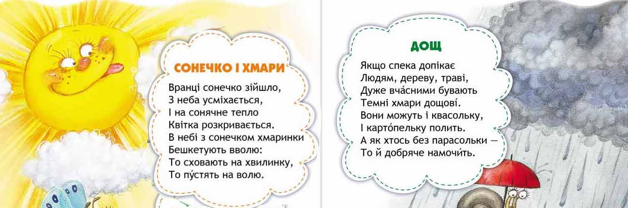
Вікова категорія – діти 9- 10 років
Хід гри
Діти отримують від вожатого/вожатої роздруківки поезій із завданнями прочитати вірш. Спроби можуть
І - виразно як на мітингу;
ІІ як диктор дитячого телеканалу;
ІІІ як іноземний турист ( за вибором - англієць, француз, китаєць);
ІV спортсмен, який подолав дистанцію і не встиг віддихатися.
Нагородження переможців у номінаціях: « Поетичне перевтілення»,
« Неперевершений диктор», « Переконливий артист» .
Вожатий / вожата теж читає вірш Ліни Костенко « Буває часом …». Потім пропонує визначити номінацію, якою вони хочуть відзначити вожатого, наприклад « Переконлива українка/ українець» та ін.
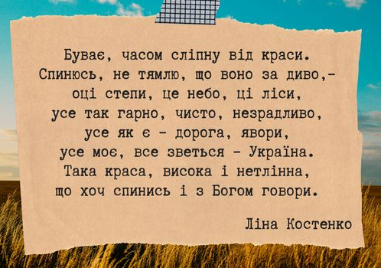

Рухливі народні ігри українських дітей
«Як дитина бігає і грається, так їй здоров’я усміхається», - стверджує прислів’я. Чим більше дитина рухається, тим краще росте й розвивається. Народні рухливі ігри за змістом і формою прості та доступні дітям різного віку. Вони є універсальним засобом у фізичному вихованні молоді. Підкреслюючи універсальність цього засобу виховання, А. Макаренко писав: «Гра має важливе значення, яке в дорослого має діяльність, робота, служба: яка дитина у грі, такою з багатьох поглядів вона буде в роботі, коли виросте. Тому виховання майбутнього діяча насамперед відбувається у грі».
Народні ігри мають оздоровче, освітнє, виховне значення.
Українські народні ігри загальновідомі педагогам:
«Курочка-чубарочка», «Кізонька», «Де ж наші ручки?», «Подоляночка»; ігри парами: «Моталки», «Дрібу-дрібу-дрібушечки», «М’яч сусідові», «Не лови ґав», «Хто швидше», «У навбитки», «У кидка» (розвиток окоміру, спритності, сили, координації рухів). Окрім цих ігор пропонуються хороводи, але вже з різними атрибутами - віночком, хусточкою, стрічкою.

Ігри народів світу
Гра африканських дітей «Калабаш»
Вікова категорія- 8-10 років
Обладнання: 3 маленькі гумові м’ячики
Ведучий:Країна Гана розташована в Африці. У Гані прості люди живуть дуже бідно. Вони навіть посуд роблять із висушених гарбузів. З гарбузів у них і кухлики, й полумиски, й макітерки, й бочечки та барилка. З гарбузяним барилком, яке по-їхньому – “кала-баш”, діти вигадали цікаву гру. Калабашем у нас будуть м’ячики.
Правила і порядок проведення гри
1)Дітей об’єднати у три / чотири команди за допомогою лічилок.
2) Від кожної групи виходить по двоє учасників.
3)Кожна пара затискує лобами по калабашев- м’ячеві й біжить з ним до умовленого місця. Потім назад.
4)Підтримувати калабаш руками не можна. Якщо калабаш впав, то пара виходить із гри , передавши калабаш іншій парі своєї команди.
Перемагає та команда, коли усі діти подолають визначену відстань швидше і без втрати м’яча.
Італійська гра «Водоноси»
Освітні цілі: навчити відчувати відповідальність,
виховувати доброзичливість, розвивати силу, витривалість та цікавість.
Обладнання: 2-3 по 5 л відерця із водою, пластикові стакани 0,25,
2-3 порожні пляшки пластикові по 1л.
Хід гри
Ведучий: Італія – спекотна південна країна. І як немає тут довго дощу, все на ланах висихає і гине. Італійці навчилися боротись із засухою ще в давнину. Вони рили канали, зрошували виноградники й поля. Хтозна скільки років працює в Італії й водогін. Ну, а в дітей навіть деякі ігри не обходяться без води. От хоч би й «Водоноси».
Діти стають парами. Перед кожною парою поставте відерце з водою та стаканчик, а кроків за двадцять від них – по порожній пластиковій пляшці. Щойно пролунає сигнал починати гру, ті, хто стоять у вервечках першими, зачерпують стаканчиками воду і мчать попарно, тримаючи вдвох стаканчик, до своєї пляшки. Виливають воду у пляшку (один притримує пляшку, а другий виливає) – і якнайшвидше повертаються назад, щоб передати стаканчик іншій парі.
Перемагає та команда, яка наповнить свою пляшку раніше, той і переміг.
Ще веселіше проходить гра, як воду до пляшок носити не стаканчиками, а в блюдцях

Гра «Змійка»
Вікова категорія- 7-10 років
Освітні цілі – зосередити всю увагу на переключенні дітей на грі , яка допоможе їм дещо приборкати рухливість, емоції, наприклад, після гри у футбол.
Хід гри
Всі учасники стають один за одним і беруть товариша, що попереду, за пояс. Першому гравцеві необхідно зловити останнього, а останнім – ухилитися. Сміх і біганина швидко заспокоять непосидючих.

